Landschapsbiografie N69 Zuid, beschrijving vanuit historisch perspectief

Verleden:
- “De gezant van den Prins Bisschop van Luik deed omtrent het jaar 1738, verschillende voorslagen aan de Staten-Generaal der Vereenigde Nederlanden, om een bestraatten weg tot stand te zien gebragt van Luik naar ’s Hertogenbosch” aldus het geschiedkundig overzicht der straatwegen in de provincie NoordBrabant door Dr. C. R. Hermans in 1852/1853.
- Het duurde tot 1790 voordat begonnen werd met het deel van de huidige N69 tussen de grens van het Luikerland en Stratum.
- Het traject grens Luikerland over Lommel tot Borkel komt gereed in 1791.
- In die tijd lagen hier uitgestrekte heidevelden of zoals Hanewinkel beschrijft in zijn “Reize door de Majorij van '‘s-Hertogenbosch in den jaare 1798-1799” ‘Gisteren morgen zeide ik Lommel vaarwel, …………., ik ging derhalven door eene groote heide naar Valkenswaard.’
- Het traject Borkel tot Stratum komt gereed in 1818.
- Na 1850 is men begonnen met bosaanplant aan beide zijden van deze weg.
- De 21 zomereiken in 2 rijen tussen hectometer paaltje 47,8 en 1 boom voorbij 48,2 zijn hoogst waarschijnlijk geplant tussen 1860 en 1870.
- De eiken voorbij hectometer paaltje 48,2 zijn van een recenter datum.
- Bij de aanleg van de betonbaan in 1930/31 begrenzen deze bomen de weg waarbij het bladerdek de weg nagenoeg overspant.
- Deze bomen hebben ook een rol gespeeld bij de operatie Market Garden (Buchanan Jardine en Jack Burgess Brook vermelden dat ze tijdens de verkenningstocht op 11 september 1944 door een groene tunnel reden).

Heden
- N69 staat geboekt als 'lijn van hoge waarde' op de cultuurhistorische waardenkaart.
- De 150 jaar oude, eerder beschreven, 21 eiken staan in het landelijk register van de bomenstichting als potentieel monumentaal gewaardeerd en hebben hiermee een beschermde status.
Toekomst
- Het historisch karakter van de N69 Zuid wordt ernstig aangetast wanneer de bomen worden gekapt.
- Ook vangrail verandert de beleving van het historische karakter van de Luikerweg. Vangrail hoort bij een autoweg , niet bij de Luikerweg.
- Ga terughoudend om met (houten) vangrail, wel lokaal niet continu.
- Vangrail is een onnatuurlijk obstakel in het afwisselende landschap van late ontginningen en bosaanplant rondom de Luikerweg.
- Vangrail belemmert de recreatie in de naastliggende bossen, de toegankelijkheid wordt beperkt.
- Vangrail is een hindernis voor het rondtrekkende wild.

Tot slot deze uitgebreide “Ode aan de Luikerweg”

In achttienachttien al bestraat
de heirweg van den Bosch naar Luik.
Men rooide wallen, boom en struik
en legde keien, mooi op maat.
Men moest veel minder op de rem
dan op een pad door bunt en brem.

Dat was erg goed voor Valkenswaard
daar men zo een verbinding had
van dorp tot dorp, van stad tot stad.
Vervoer ging toen nog met het paard,
een kar, een postkoets nu en dan,
met op de bok een waakzaam man.

Meer dan een halve eeuw geleden
zijn wij langs deze weg bevrijd
na een paar dagen harde strijd.
Dankzij die strijd is er nu vrede.
Wat deze weg ons heeft gebracht,
was vóór zijn aanleg ongedacht.

De toekomst van deze weg staat nu op het spel,
Blijft zijn historie wel in tel?
Of moet 200 jaar van evolutie nu bezwijken,
Voor die hardrijder die niet kan uitkijken.

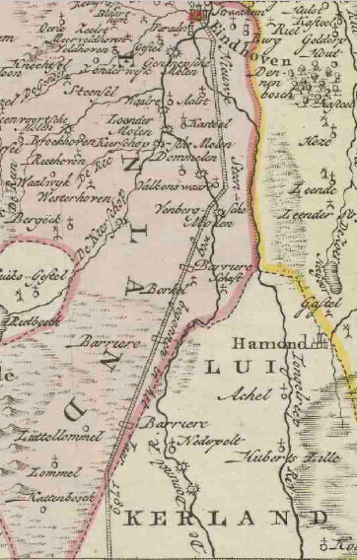
1803 Meierij Steph. Hanewinkel

